* Ausrichtung
* Zeilenabstände
* Absatzabstände
* Einzüge

F A 01 –Absatzformatierung

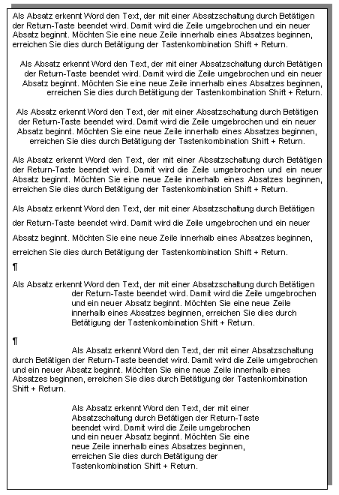

Absatzformatierung umfasst:

* **die Ausrichtung:**

ein Absatz lässt sich linksbündig, rechtsbündig, zentriert oder im Blocksatz ausrichten

* **die Zeilenabstände**

Hierbei handelt es sich um den Abstand der Zeilen innerhalb des Absatzes

* **die Absatzabstände**

Vor und nach dem Absatz lassen sich feste Absätze definieren

* **die Absatzeinzüge**

Sie können Einzüge von links oder rechts definieren, das heißt der Absatz erstreckt sich nicht über die gesamte Seitenbreite außerdem lässt sich der linke Einzug der ersten Zeile verändern

Öffnen Sie ein neues Dokument und schreiben folgenden Satz:

(11 pt ist die standardmäßig ein­gestellte Schriftgröße)

1 pt = 0,376 mm  
11 pt = 4,136 mm

Als Absatz erkennt Word den Text, der mit einer Absatzschaltung durch Betätigen der Return-Taste beendet wird. Damit wird die Zeile umgebrochen und ein neuer Absatz beginnt. Möchten Sie eine neue Zeile innerhalb eines Absatzes beginnen, erreichen Sie dies durch Betätigung der Tastenkombination Shift + Return.

¶

¶

Drücken Sie am Ende dieses Textes zweimal auf Return.

Kopieren Sie diesen Satz 8 mal und formatieren Sie die einzelnen Absätze wie folgt:

1. Absatz linksbündig

2. Absatz rechtsbündig

3. Absatz zentriert

4. Absatz Blocksatz

Als Absatz erkennt Word den Text, der mit einer Absatzschaltung durch Betätigen der Return-Taste beendet wird. Damit wird die Zeile umgebrochen und ein neuer Absatz beginnt. Möchten Sie eine neue Zeile innerhalb eines Absatzes beginnen, erreichen Sie dies durch Betätigung der Tastenkombination Shift + Return.

Als Absatz erkennt Word den Text, der mit einer Absatzschaltung durch Betätigen der Return-Taste beendet wird. Damit wird die Zeile umgebrochen und ein neuer Absatz beginnt. Möchten Sie eine neue Zeile innerhalb eines Absatzes beginnen, erreichen Sie dies durch Betätigung der Tastenkombination Shift + Return.

Als Absatz erkennt Word den Text, der mit einer Absatzschaltung durch Betätigen der Return-Taste beendet wird. Damit wird die Zeile umgebrochen und ein neuer Absatz beginnt. Möchten Sie eine neue Zeile innerhalb eines Absatzes beginnen, erreichen Sie dies durch Betätigung der Tastenkombination Shift + Return.

Als Absatz erkennt Word den Text, der mit einer Absatzschaltung durch Betätigen der Return-Taste beendet wird. Damit wird die Zeile umgebrochen und ein neuer Absatz beginnt. Möchten Sie eine neue Zeile innerhalb eines Absatzes beginnen, erreichen Sie dies durch Betätigung der Tastenkombination Shift + Return.

















|  |  |
| --- | --- |
| **2010** | **2007** |

Die folgenden Einstellungen können Sie im Dialogfenster Absatz einstellen

**[Word 2003** – Menü Format - Absatz –]

**[Word 2007-2010** - Register Start – Absatz – Schaltfläche rechtes unten]

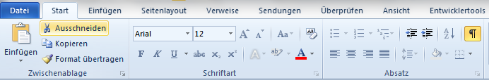

*Für Notizen:*

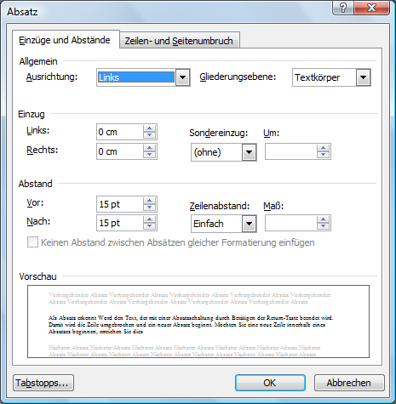5.Absatz mit einem Absatzabstand vor und nach von jeweils 15 pt

¶

Als Absatz erkennt Word den Text, der mit einer Absatzschaltung durch Betätigen der Return-Taste beendet wird. Damit wird die Zeile umgebrochen und ein neuer Absatz beginnt. Möchten Sie eine neue Zeile innerhalb eines Absatzes beginnen, erreichen Sie dies durch Betätigung der Tastenkombination Shift + Return.

¶

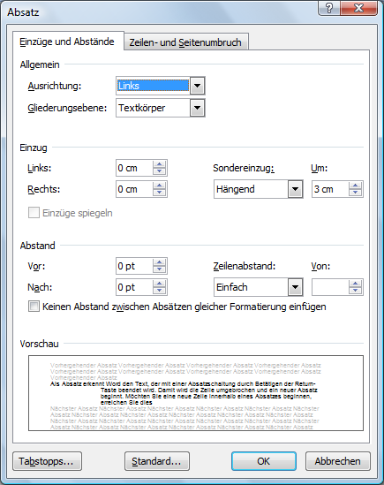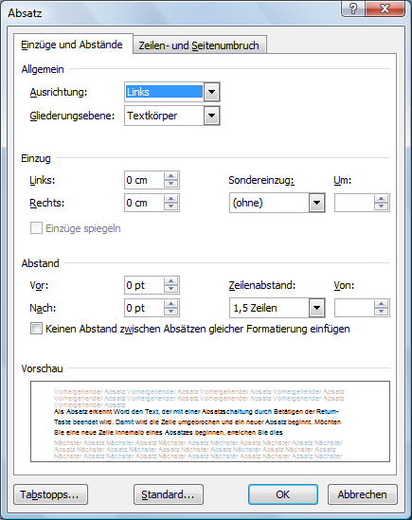

6. Absatz linksbündig mit einem 1,5 zeiligen Zeilenabstand

¶

Als Absatz erkennt Word den Text, der mit einer Absatzschaltung durch Betätigen der Return-Taste beendet wird. Damit wird die Zeile umgebrochen und ein neuer Absatz beginnt. Möchten Sie eine neue Zeile innerhalb eines Absatzes beginnen, erreichen Sie dies durch Betätigung der Tastenkombination Shift + Return.

¶

7. Absatz linksbündig mit einem hängenden Erstzeileneinzug von 3 cm

¶

Als Absatz erkennt Word den Text, der mit einer Absatzschaltung durch Betätigen der Return-Taste beendet wird. Damit wird die Zeile umgebrochen und ein neuer Absatz beginnt. Möchten Sie eine neue Zeile innerhalb eines Absatzes beginnen, erreichen Sie dies durch Betätigung der Tastenkombination Shift + Return.

¶

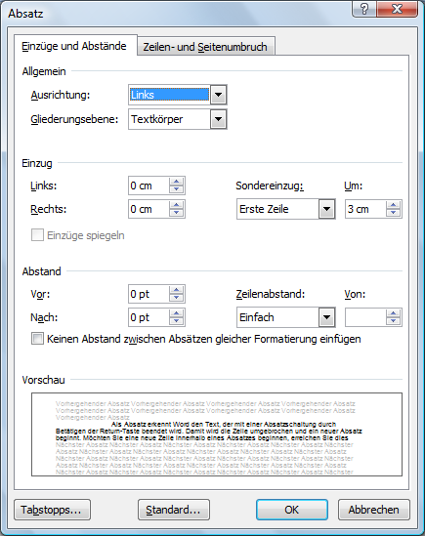8. Absatz linksbündig mit einem Erstzeileneinzug von 3 cm

¶

Als Absatz erkennt Word den Text, der mit einer Absatzschaltung durch Betätigen der Return-Taste beendet wird. Damit wird die Zeile umgebrochen und ein neuer Absatz beginnt. Möchten Sie eine neue Zeile innerhalb eines Absatzes beginnen, erreichen Sie dies durch Betätigung der Tastenkombination Shift + Return.

¶

9. Absatz mit einem Einzug links und rechts von jeweils 3 cm

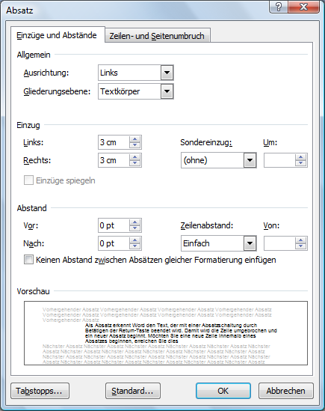

¶

Als Absatz erkennt Word den Text, der mit einer Absatzschaltung durch Betätigen der Return-Taste beendet wird. Damit wird die Zeile umgebrochen und ein neuer Absatz beginnt. Möchten Sie eine neue Zeile innerhalb eines Absatzes beginnen, erreichen Sie dies durch Betätigung der Tastenkombination Shift + Return.

¶

Speichern Sie die Datei im Ordner ***Formatierungen*** unter dem Namen **Absatzformatierung.doc**

*Für Notizen:*



rechter Einzug



hängender Einzug

Erstzeileneinzug

linker Einzug

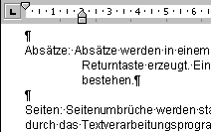

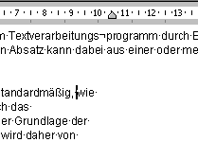

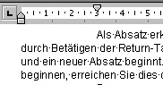

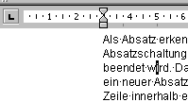

Einzüge über das Lineal erzeugen

Die Einzüge können Sie auch durch Ziehen der verschiedenen Symbole auf dem Lineal erzeugen:

*Für Notizen:*

Einen manuellen **Zeilenumbruch** einfügen

Setzen Sie den Cursor in den 7. Absatz vor den Satz: *Möchten Sie eine neue Zeile innerhalb eines Absatzes beginnen* und drücken einmal die Returntaste.

Als Absatz erkennt Word den Text, der mit einer Absatzschaltung durch Betätigen der Return-Taste beendet wird. Damit wird die Zeile umgebrochen und ein neuer Absatz beginnt. ¶

Möchten Sie eine neue Zeile innerhalb eines Absatzes beginnen, erreichen Sie dies durch Betätigung der Tastenkombination Shift + Return. ¶

Da Sie durch das Drücken der Returntaste einen neuen Absatz erzeugt haben gilt der hängende Erstzeileneinzug auf für diesen neuen Absatz

Machen Sie die letze Aktion wieder rückgängig und fügen an der gleichen Stelle einen manuellen Zeilenumbruch ein mit der Tastenkombination Shift + Return.

Als Absatz erkennt Word den Text, der mit einer Absatzschaltung durch Betätigen der Return-Taste beendet wird. Damit wird die Zeile umgebrochen und ein neuer Absatz beginnt. ↵  
Möchten Sie eine neue Zeile innerhalb eines Absatzes beginnen, erreichen Sie dies durch Betätigung der Tastenkombination Shift + Return.

¶

Damit beginnen Sie eine neue Zeile, innerhalb des Absatzes, so dass die Absatzformatierung beibehalten wird.

Einen manuellen **Seitenumbruch** erzeugen

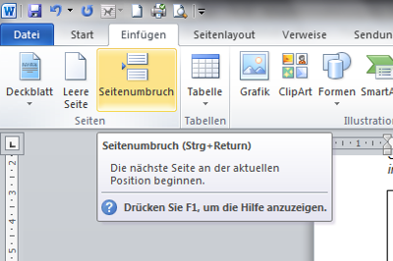Möchten Sie auf einer neuen Seite weiterschreiben, bevor die aktuelle Seite vollgeschrieben ist, *erzeugen* Sie einen manuellen Seitenumbruch.

Menü Einfugen Manueller Umbruch Seitenumbruch

Alternative: STRG + Enter